**课时39 气象灾害（第一课时）**

课程标准：运用资料，说明常见自然灾害的成因，了解避灾、防灾的措施。

学习目标：1.掌握四种气象灾害的概念、成因、危害及防灾措施。

2.运用水量平衡原理，分析洪涝灾害和旱灾的成因。

3.结合天气系统，分析气象灾害的成因及危害。

**复习清单**

|  |
| --- |
| 1.台风  (1)概念：台风是在 洋面上形成并强烈发展的 ，中心附近最大风力在 以上。  (2)分布： 是世界上台风发生频率最高的海域；我国主要分布在 地区。  (3)台风的实质：  2.洪涝灾害  (1)概念：是因连续性的降水或短时 导致 泛滥，或积水淹没低洼土地，造成财产损失和人员伤亡的一种灾害。  (2)分布规律  从 因素看，分布在季风气候区、亚热带湿润气候区、温带 气候区；  从 因素看，沿江、沿海地势 的地区等。  我国：东部季风区各大江河的 平原。  3.干旱灾害  (1)概念：是因长时间 或降水异常 造成的空气干燥、 的现象。当干旱持续时间较长，影响人类生活和生产时，称为干旱灾害。  (2)分布规律  世界：非洲、 和大洋洲的 地区是世界上旱灾频发区，其中 的旱灾最严重；  我国： 、 、西南和 是旱灾多发区，其中 地区旱灾发生最频繁最严重  4.寒潮  (1)概念：是因 迅速入侵造成某地大范围的剧烈 。气温24小时内下降8℃及以上，且使得该地日最低气温下降到4℃及以下，并伴有大风、雨雪、冻害等现象的天气过程。 |

【探究活动：郑州7·20特大洪水灾害】

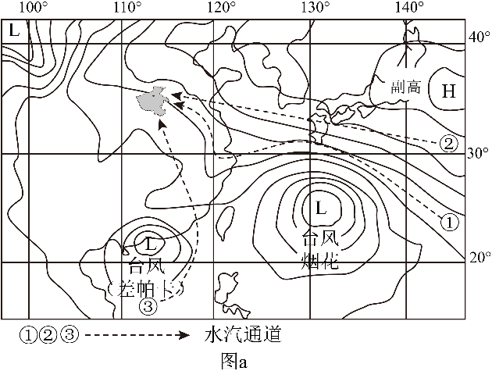

图1

材料一：2021年7月17日到22日，河南省出现了极端的特大暴雨，郑州一日降水量超过其常年全年的1/3。据调查显示，17日20时至20日20时，一个700 hpa低涡持续在河南省境内活动。一般来说源源不断充沛的水汽、强盛而持久的气流上升运动是产生暴雨的基本条件。图1为“郑州附近7月20日天气系统分布及局部地形示意图”。图2为河南省地形图。

（1）根据材料，分析造成此次河南出现特大暴雨的原因。

**思维建模：**

**组织答案：**

材料二：郑州市境内有大小河流124条，主城区境内有贾鲁河穿城而过，城内有金水河、熊耳河、七里河、魏河、潮河、索须河、东风渠等支流汇入，这些河流大多发源于西南部的山丘区。

材料三：《河南郑州“7·20”特大暴雨灾害调查报告》表明：这是一场因极端暴雨导致严重城市内涝、河流洪水、山洪滑坡等多灾并发，造成重大人员伤亡和财产损失的特别重大自然灾害。

（2）从水量平衡的角度，分析河南郑州此次洪涝灾害的成因。

**思维建模：**

**组织答案：**

【学以致用】

材料四：气象统计显示，近年全国大部分地区的降雪日数在减少，但降雪极端性却加强了。相较于上世纪90年代，华北地区降雪明显减少。其中天津和石家庄的平均降雪日数与最多时期相比减少超过一半，形成了华北“贫雪”的现象。从水量平衡角度分析华北地区春旱严重的原因。

**思维建模：**

**组织答案：**

【防灾减灾措施】

|  |  |
| --- | --- |
| 灾害监测 | 我国的自然灾害监测系统主要对自然灾害的孕育、发生、发展和致灾全过程进行动态监测 |
| 灾害防御 | 修建水库、堤坝、防护林等防灾工程；施行防灾减灾的法律法规，开展减灾教育 |
| 灾害救援与救助 | 调动救援物资和人员，尽快稳定社会秩序，救治伤员，展开心理援助 |
| 灾后恢复 | 尽快恢复灾区群众的生产和生活，并促进灾区经济和社会的恢复和发展 |

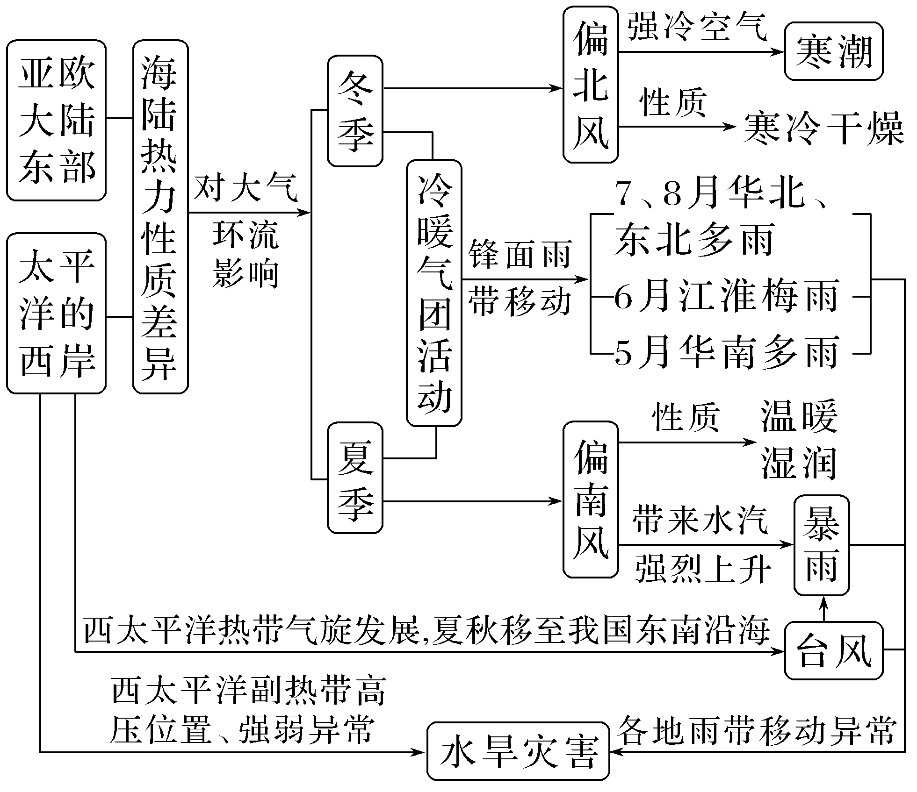【总结】

【巩固练习】

(2023湖南)融雪洪水灾害由大量的积雪快速融化引起，可分为雨雪混合型(简称“混合型”)洪水灾害和升温融雪型(简称“升温型”)洪水灾害，融雪洪水中常夹杂着冰凌和融冰。下表示意1900～2020年北半球融雪洪水灾害频次。据此完成1～3题。

|  |  |  |  |  |  |  |  |  |  |  |
| --- | --- | --- | --- | --- | --- | --- | --- | --- | --- | --- |
| 纬度 | 3～5月 | | 6～8月 | | 9～11月 | | 12～2月 | | 总计 | |
| 升温型 | 混合型 | 升温型 | 混合型 | 升温型 | 混合型 | 升温型 | 混合型 | 升温型 | 混合型 |
| 0°～30°N | 0 | 0 | 0 | 0 | 0 | 0 | 0 | 1 | 0 | 1 |
| 30°N～40°N | 5 | 24 | 25 | 21 | 0 | 1 | 3 | 12 | 33 | 58 |
| 40°N～50°N | 132 | 151 | 10 | 12 | 1 | 5 | 27 | 49 | 170 | 217 |
| 50°N～60°N | 34 | 22 | 3 | 5 | 0 | 0 | 3 | 7 | 40 | 34 |
| 60°N～70°N | 16 | 1 | 0 | 6 | 1 | 0 | 0 | 1 | 17 | 8 |

1.下列地区中，融雪洪水灾害多发的是（ ）

A.尼罗河流域 B.中南半岛 C.北冰洋沿岸 D.亚洲中部

2.春季与秋季融雪洪水灾害频次差异大，主要是因为（ ）

①春季地表积雪较多 ②气温变化趋势不同 ③秋季气温低于春季 ④秋季雨水少于春季

A.①② B.③④ C.①③ D.②④

3.一般认为，混合型洪水比升温型洪水破坏力更强，其理由最可能是（ ）

A.混合型比升温型洪水频次高 B.雨水的流动性比积雪融水强

C.积雪面雨水会加速积雪消融 D.混合型洪水中有冰凌和融冰

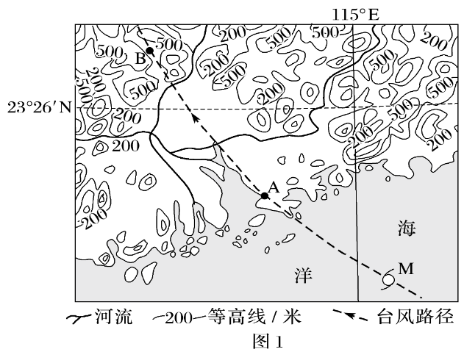下面图1为“某日登陆华南地区的台风移动路径图”，图2为“该台风在M处影响范围的分区图”。据此完成4～5题。

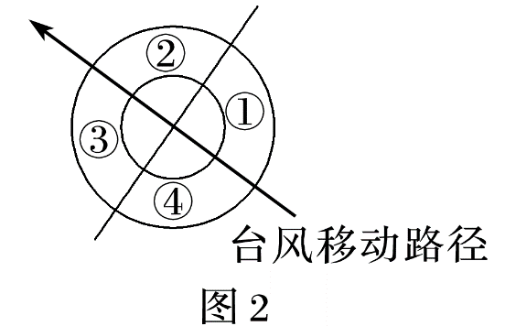

4.图中，台风过境A地前后，A地的气压变化是（ ）

A.气压降低 B.气压升高 C.气压先升高后降低 D.气压先降低后升高

5.图中，台风登陆A地后，台风风速变化的特征及其影响因素是（ ）

A.风速减小　地表粗糙度 B.风速减小　气压差

C.风速增大　海域封闭度 D.风速增大　大气环流